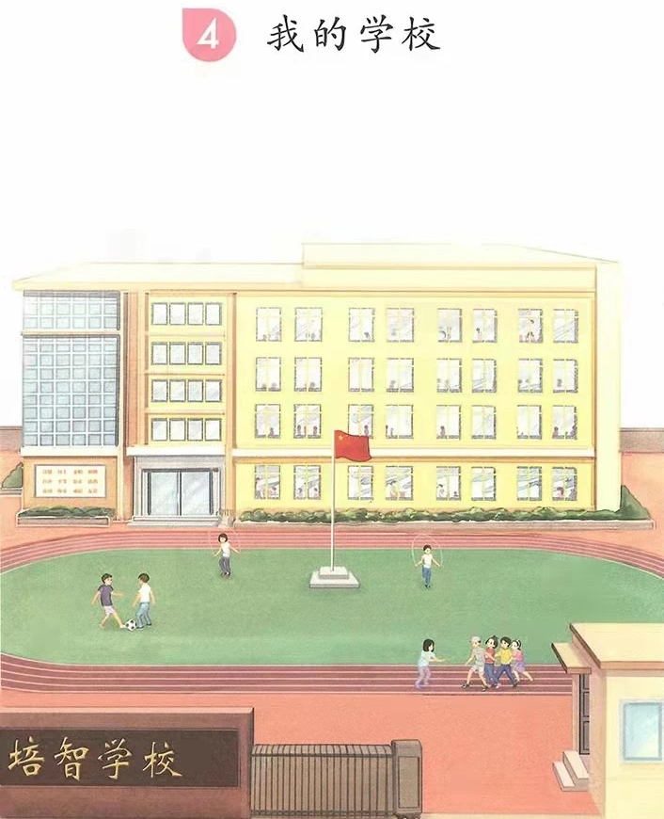
# 生活适应
## 学校生活
### 我的学校
#### 课程
这是我的学校。我们学校里有好多不同功能的场所呢。今天我们来认识一下这些场所吧。

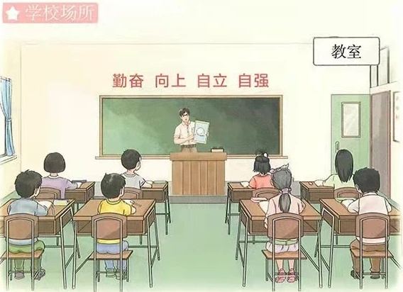
# 生活适应
## 学校生活
### 我的学校
#### 课程
这是我们的教室，我们的语文，数学，和生活课都会在教室里上。

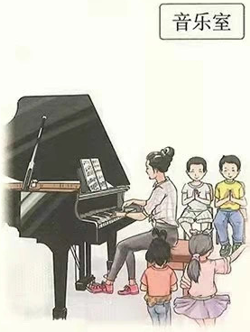
# 生活适应
## 学校生活
### 我的学校
#### 课程
这是音乐室，我们会在里面学音乐。里面有个大大的钢琴。老师会边弹钢琴边教我们唱歌。老师好厉害呀。
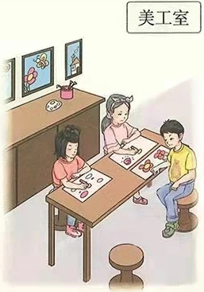
# 生活适应
## 学校生活
### 我的学校
#### 课程
这是学校的美工室。这里有各种各样的彩笔和纸张。我们可以在里面画画。

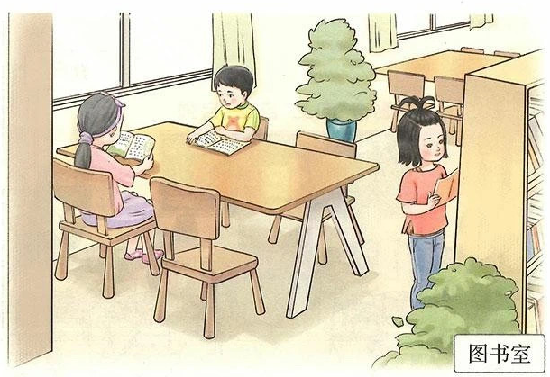
# 生活适应
## 学校生活
### 我的学校
#### 课程
这是图书室，里面有好多有趣的课外书。同学们可以来图书室看书。

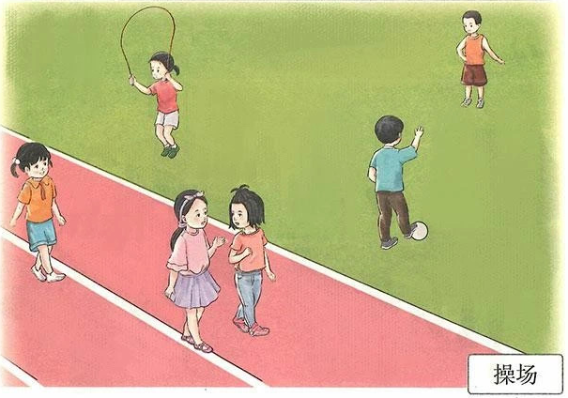
# 生活适应
## 学校生活
### 我的学校
#### 课程
这是我们的操场，体育课和课间活动都在这里进行。同学们在这里散步、踢球或跳绳，一起玩耍能增进友谊。
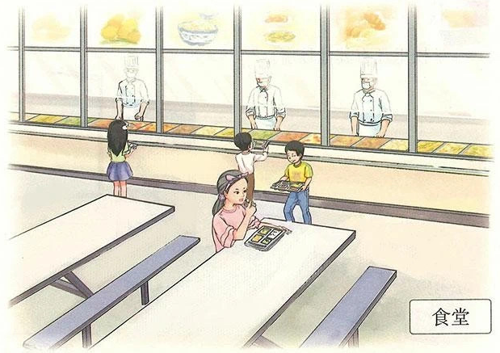
# 生活适应
## 学校生活
### 我的学校
#### 课程
这是学校的食堂，中午我们都会来这里吃饭。食堂里准备了丰富的菜品，可以自由挑选喜欢的食物。同学们会拿着小盘子去窗口打菜盛饭，然后坐在座位上慢慢享用！

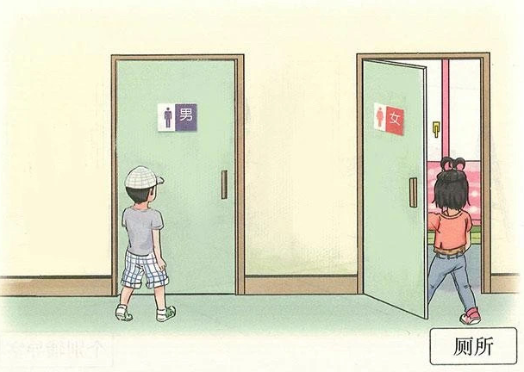
# 生活适应
## 学校生活
### 我的学校
#### 课程
这是学校的厕所，进厕所前一定要注意门上的男女标识，不要走错了哦。小朋友你们会上厕所吗？

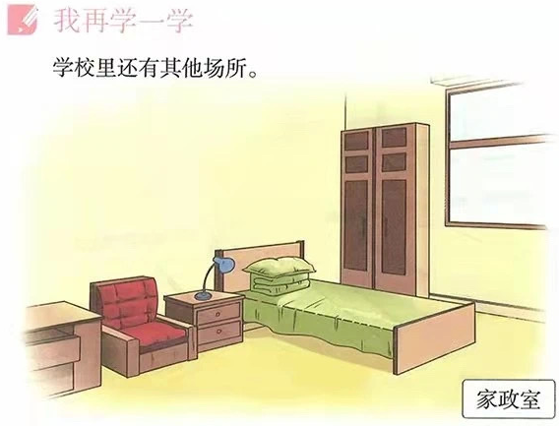
# 生活适应
## 学校生活
### 我的学校
#### 课程
学校里还有家政室。家政室是保洁阿姨的房间，是保洁阿姨休息的地方。

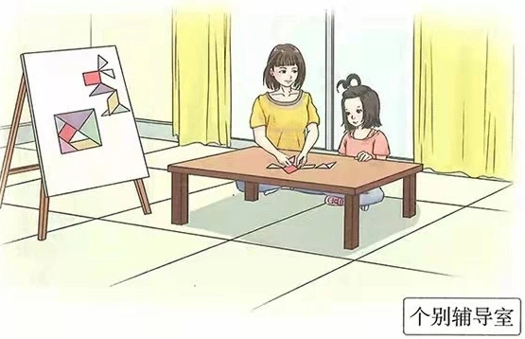
# 生活适应
## 学校生活
### 我的学校
#### 课程
这是个别辅导室。当小朋友有需要特别练习的地方，老师就会像带他们来这里做专门的辅导。图中的老师正在教小朋友认识图形呢！

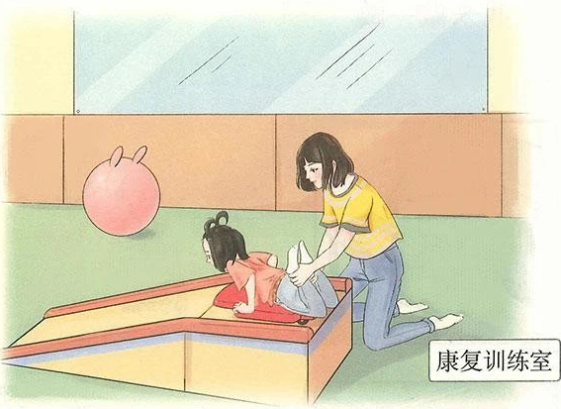
# 生活适应
## 学校生活
### 我的学校
#### 课程
这是康复训练室，当小朋友需要让身体变得更灵活时，老师会带他们来这里做特别的练习。图中的老师正在帮助小朋友练习滑梯呢！

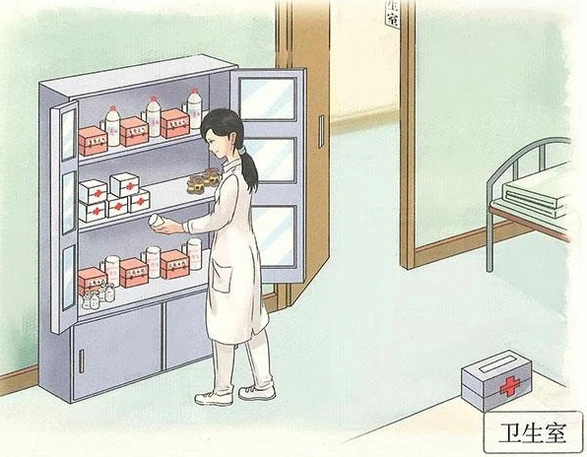
# 生活适应
## 学校生活
### 我的学校
#### 课程
这是卫生室。如果小朋友不舒服或者受伤了，要马上告诉老师，老师会带你来这里哦！这里有好多治疗用具，还有温柔的护士小姐姐会照顾你。

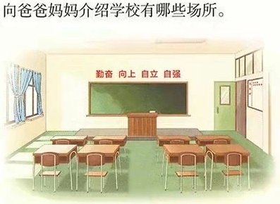
# 生活适应
## 学校生活
### 我的学校
#### 练习
##### 做一做
向爸爸妈妈介绍学校有哪些场所，教一教他们这些场所分别有什么用处吧！

